BIRLES
Les bitlles o birles són un joc que consisteix a tombar un nombre determinat de peces de fusta (les bitlles pròpiament dites) mitjançant el llançament d’una bola des d’una determinada distància.

On es juga
Zona lliure d’obstacles d’uns 12 m de llarga per 2 m d’ampla, dins la qual es marca el carrer de joc.

Nombre de participants
Lliure. Per fer més àgil el joc, l’idoni són 3 persones per carrer.

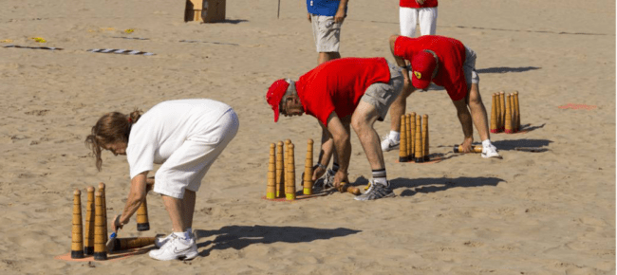Com es juga / regles bàsiques
La zona de joc s’anomena carrer i té un mínim de 2 m d’ample. Segons l’edat de les persones que participen, el llarg pot variar entre els 4 i els 8.70 m. A un extrem se situa la línia de llançament i a l’altre la zona de plantada. En esta es planten les birles, tres davant i tres darrere, en dues files, i totes elles separades per una distància igual a un birla.
Per aconseguir l’objectiu, s’ha de deixar una birla dreta (fer bona); cada jugador realitza fins a tres llançaments. Poden aconseguir l’objectiu amb el primer, segon o tercer motxo. En escolars, cada persona realitzarà tres sèries alternes de tres tirades cadascuna i poden aconseguir fins a un màxim de 9 bones (punts). Quan una persona realitza la primera tirada, independentment d’aconseguir fer bona, s’hi tornen a plantar les birles que ha tombat i realitza la següent tirada. Així fins a les tres tirades per sèrie; a continuació es canvien els papers: qui ha tirat passa a plantar, qui ha plantat passa a replegar motxos i esta passa a tirar. Així van rodant fins que totes les persones han realitzat les tres sèries. Guanya qui més bones aconseguix.
Quan juguen en més d’un carrer i estos estan un al costat de l’altre, per evitar accidents, cal plantar en tots els carrer a un temps i donar l’ordre de llançar quan tots els carrers estiguen lliures.

Vocabulari bàsic
Birla: la peça gran. De fusta de forma de tronc – cònica.
Birler: conjunt de 6 birles i 3 motxos.
Bona: deixar una birla dreta i les altres cinc tombades a terra.
Llançament: acció de llançar un motxo contra les birles.
Motxo/palet/mazo /birlot: la peça menuda. De fusta i forma ovalada.
Tirada: sèrie de fins a tres llançaments de motxo per aconseguir bona.

Necessitats
- Material: birler.
- Recomanacions al centre: si es possible, jugueu en zona de terra.
